МБДОУ д/с ОВ № 8
Фотоотчет . Прогулка «Осенние цветы».
Старшая группа.
Провела : воспитатель Тумакова Т.Л.
Цель:
Полюбоваться красотами осени, познакомить детей с разнообразными по форме и размеру семенами знакомых нам цветов.

Задачи:
- обучающие: уточнить с детьми названия цветов на клумбе, знакомить
с разнообразными по форме и размеру семенами знакомых нам цветов;
- развивающие: развивать умение ухаживать за растениями;
развивать познавательную активность в процессе формирования
представлений о жизнедеятельности цветов на клумбе осенью;
- воспитательные: воспитывать любовь к растениям, бережное
отношение к ним.
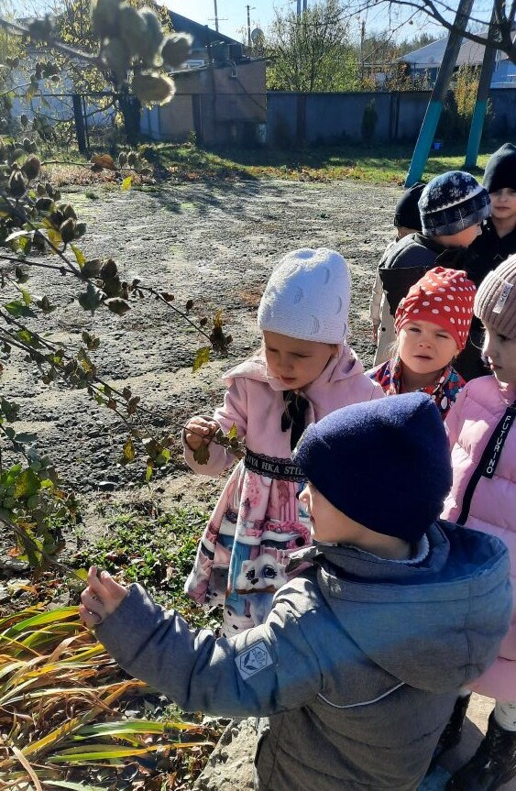
Дети старшей группы во время осенней прогулки обнаружили, что на ветвях кустарника гибискус образовались шишки. Так возникла идея пройти по территории садика и выяснить, на каких растениях появились семена, какие цветы сейчас цветут на наших клумбах.

Во время прогулки воспитатель Тумакова Т.Л. познакомила детей с понятием семена. Для чего они нужны, как их собирать. Обьяснила, что семена нужно собирать по мере созревания в сухую солнечную погоду, чтобы они не заплесневели и не погибли. Во время сбора семян пояснила, что семена необходимо очистить от засохших лепестков, освободить от коробочек и плодов.

Мы собрали семена гибискуса, циний, гайлардии. Рассматривали их, какой они формы и величины. Разложили все в заранее изготовленные коробочки. Воспитатель напомнила, что нельзя смешивать семена разных цветов. Во время сбора семян дети отгадывали загадки о цветах, вспомнили пословицу «Растения — Земли украшение».
Рассматривание цветов на клумбах ДОУ.
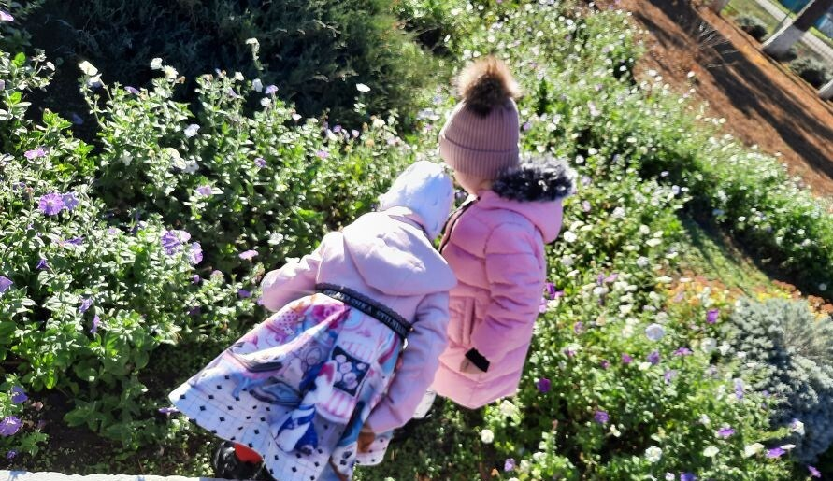
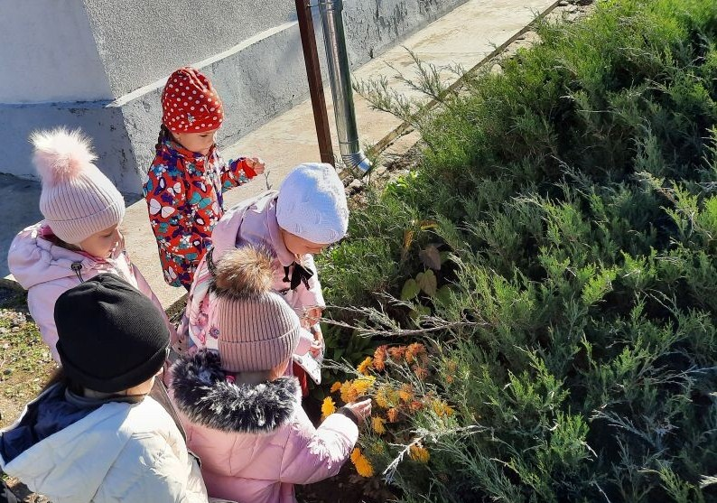
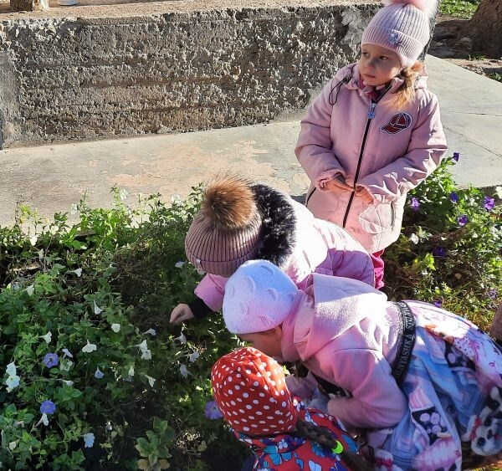

Дети ответственно отнеслись к этой работе. Решили на следующий год обязательно посадить и вновь любоваться красотой цветов.
Сбор семян на природе помог привить детям навыки к полезному труду, создал положительно эмоциональный настрой от выполненной работы, воспитывает экологическую культуру и учит бережно относиться к природе.
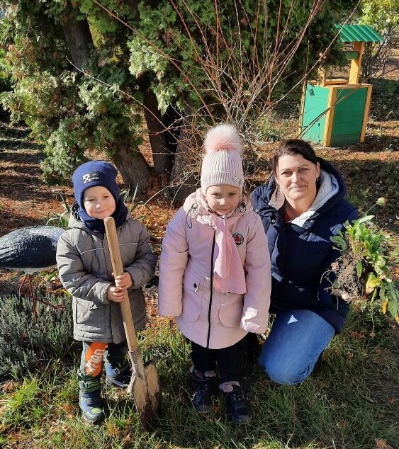
На клумбе дети увидели Гайлардию, на которой было очень мало семян и воспитатель предложил рассадить её, поделив корни.
Гайлардия очень схожа с ромашкой, её яркие соцветия поражают многоцветными красочными оттенками, красно-жёлтыми. Период цветения приходится на начало июня, а заканчивается только с наступлением заморозков.
Теперь на нашей клумбе несколько кустов этого красивого цветка.
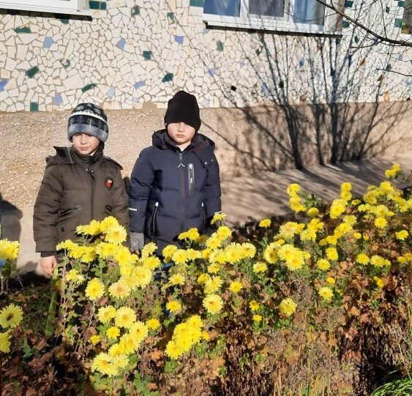
Так же дети узнали, что не все цветы можно размножать семенами. Такие прекрасные цветы как хризантемы, люди размножают делением корней, так же как и гейлардию.
Каждое время года конечно же по своему прекрасно. И каждый раз, выходя на прогулку, мы с ребятами повторяем правила поведения на природе. И дети их с удовольствием выполняют. Ведь зная правила поведения на природе мы сможем сохранить красоту нашей природы!
Дети прогулкой остались довольны!
Подготовила: воспитатель Тумакова Т.Л.

